

**AVANTAGES et DEROULEMENT**

**De la FORMATION**

**CONDUITE**

**SUPERVISEE**

**Les conditions**

**Le véhicule :**

- Avoir un rétroviseur droit orienté pour l’accompagnateur.

- Avoir un disque AAC fixé à l’arrière gauche de la voiture puis le retirer quand l’apprenant n’est plus au volant.

- Possibilité de rajouter un second rétroviseur central ainsi qu’un second rétroviseur droit.

**Le livret numérique** :

**Le livret numérique est OBLIGATOIRE** pour l’ensemble des élèves désireux de passer le permis de conduire.

**Depuis janvier 2024,** la transformation numérique des auto-écoles a franchir un nouveau pas avec la mise en place **du livret d’apprentissage numérique** et **la collecte de certaines données relatives à la formation** par la DSR * DSR : DIRECTION SECURITE ROUTIERE

- Document à la fois officiel et pédagogique,

indispensable et obligatoire pour la période d’apprentissage et d’accompagnement.

Il est fourni par l’établissement de conduite.

- Possession de l’attestation de fin de formation initiale et l’extension de garantie.

- Une fois validée, il sert d’autorisation de conduite (comme un permis) en France uniquement.

- Il sert de lien entre les différents accompagnateurs et l’enseignant de la conduite.

- Il doit être accompagné du formulaire de demande de permis 02 (ou de sa copie).

- Interdiction de circuler sans le livret numérique

**CS**



Rendez- vous :

Le : ……… /………/…….

A : …….H……. Lieu : ………………….…..

**Ecole de conduite Manu**

**Gérant et responsable pédagogique**

**Mr COSTA NOBRE Manuel**

**Agences : CHATELLERAULT, PLEUMARTIN,**

**JAUNAY-MARIGNY, BONNEUIL-MATOURS**

**www.manu-ecoledeconduite.fr**

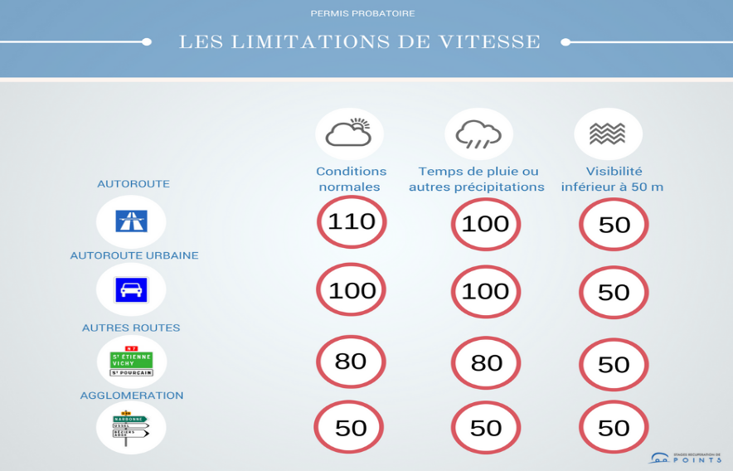





La phase de conduite est illimité le temps du code valide. (5ans)

**Confiance :**

- Elle permet de pouvoir prendre confiance en soi au fil des kilomètres.

- Un apprentissage moins « stressant » car vous avez la possibilité de conduire un grand nombre d’heure avec un proche (famille ou ami).

**Une meilleure réussite :**

- La conduite supervisée vous prépare aussi à l’examen pratique du permis de conduire.

- Elle augmente fortement les chances de votre réussite à l’épreuve de conduite.74% de chances de l’obtenir dès la première fois contre 55% par la voie de l’apprentissage traditionnel.

**La conduite supervisée est un choix que l’on peut faire à tout moment de la formation.**

Pas de contrainte de durée…contrairement à la conduite accompagnée.

**Moins d’accidents :**

- Réductions d’accidents pour les conducteurs issus de la formation traditionnelles au cours des premières années de conduite.

- Apprendre à son rythme avec l’aide d’un accompagnateur qui me connait bien.

**La conduite supervisée c’est ma liberté.**

**La conduite supervisée apporte de grands avantages chez les jeunes désireux de prendre la route en poursuivant une formation afin d’acquérir une plus grande expérience.**

.

**Les acteurs**

**L’élève :**

- 18 ans minimum.

**L’accompagnateur :**

- + de 5 ans de permis (nombre de points indifférent) sans interruption.

- Ne pas avoir été condamné pour homicide et blessures involontaires, conduite sous l’emprise d’un état alcoolique, délit de fuite, refus d’obtempérer à une sommation de s’arrêter conduite sous le coup d’une suspension ou d’une annulation du permis.

- Etre sobre.

- Etre mentionné dans le contrat signé avec l’établissement de conduite.

- Participer au rendez-vous préalable.

- Possibilité d’avoir plusieurs accompagnateurs, y compris hors du cadre familial.

**L’assureur :**

- Avoir établi un contrat pour CS avec l’assurance.

- Avoir fourni à l’assureur l’attestation de fin de formation initiale (AFFI).

**Les textes réglementaires :**

- Articles R.211-3 à R.211-6

- Décret n° 2009-1590 du 18 décembre 2009 relatif à l’apprentissage de la conduite d’un véhicule à moteur et au permis de conduire.

- Arrêté du 22 décembre 2009 modifié relatif à l’apprentissage de la conduite.

- Arrêté du 29 juillet 2013 relatif au livret d’apprentissage.



La phase de conduite avec les accompagnateurs débute par un rendez-vous préalable d’une durée de 2h.

(1h de conduite + 1h de bilan personnalisé)

Il réunit l’élève installé au poste de conduite, l’enseignant à ses côtés et l’accompagnateur assis à l’arrière, afin de réaliser « le passage de relais » entre l’enseignement de la conduite et l’accompagnateur.

A la fin de cette séance, le guide de l’accompagnateur est remis à l’accompagnant, dans lequel il trouvera les informations utiles à la formation du futur conducteur.

L’avoir demandé lors de l’inscription ou à tout moment dans la formation.

Après un échec à l’épreuve pratique.

Epreuve « du code » obtenue et le niveau de conduite jugé satisfaisant par l’enseignant par un bilan de conduite. L’établissement et l’enseignant délivre une attestation de fin de formation initiale (AFFI).

2 possibilités de passer en conduite supervisée.

**Se former dans la durée**

Une formation pratique (cour de conduite) 20h minimum en boîte manuelle ou 13h en boîte automatique.

Une formation théorique « CODE » pour la préparation à l’épreuve théorique générale (entrainement sur dvd, cours vidéo, entrainement à la maison et stage code).

Une évaluation de départ d’une durée d’1h (dynamique ou informatique). Arrêté du 05 Mars 1991